千葉演習林 ボランティア会
Ａｂｉｅｓ 通信 （No.24） 2009.6.30

もくじ
１．４月度 ボランティア活動・報告
＜春の一般公開サポート・ＦＩＣとの交流会＞
２．５月度（１） ボランティア活動・報告
＜春の研修会＆看板設置作業＞
３．５月度（２）ボランティア活動・報告
＜郷台作業所 苗畑草取り作業＞
４．６月度 ボランティア活動・報告
＜利用者説明会・菖蒲沢 菖蒲植え付け作業＞
５．７月度 ボランティア活動・募集案内
＜夏の森林教室サポート＞
６．８月度 ボランティア活動・募集案内（予告）
＜高校生ゼミナールサポート＞

４月度 ボランティア活動・報告
～春の一般公開サポート・ＦＩＣとの交流会～
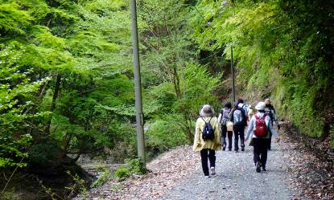
石川 輝雄
今年の演習林・春の一般公開は４月
１０日（土）、１１日（日）、１８日（土）、１９日（日）の４日間にわたって行われました。１１日こそ曇り時々雨の天候でしたが、他の３日間は好天にめぐまれ、猪ノ川林道の渓谷は緑一面の光あふれる世界となりました。
春の一般公開での猪ノ川林道の新緑
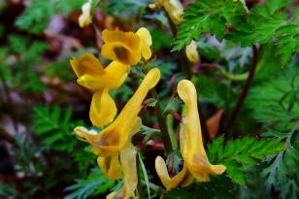
千葉演習林ボランティア会Abiesとしては累計１７名（１日当たり４～８名）が参加して、受付、巡回、案内をおこないました。
多くの方に来ていただけるかと期待しましたが、来林者は累計４４４名（一日当たり８３名から１５０名）と意外に少なく終わりました。天気が良かったため、かえって他の場所に出かけてしまったのかも知れません。本当にここの良さがわかっている方が来たのだと思いました。
その分、自分たちは時間の余裕がありましたので、きめ細かに植物などの自然観察が出来て、十分楽しむことができたと思います。
ミヤマキケマンの花
さらに４月３日（金）に準備作業の手伝いに惠、土橋、中原、刈込さんと石川夫婦の６名が、４月２０日（月）の後片付けに惠、土橋さんと石川夫婦の４名が参加しました。作業内容は植物名や演習林の説明看板の設置と片付けです。公開区間とは日がずれた分、花の咲き方などにだいぶ違いがあり、それなりに楽しい作業でした。
また、４月１１日（土）の夜に千葉県森林インストラクター会（FIC）との交流会があり岩崎夫婦、中原、藤田（和）さんと石川（輝）の５名が参加しました。この交流会はFICの研修会のプログラムとして企画されました。Abiesの会員のなかにもFICの会員がいるという位、Abiesと一番関係の深い団体です。
相互の会の活動内容の発表を行い、その後の懇親会も含め、親交を深めました。

５月度（１）ボランティア活動・報告
～春の研修会＆看板設置作業～
石川 輝雄
５月２１日（水）の午前中に演習林試験地の看板設置作業をおこないました。今回は今澄高齢スギ人工林試験地と亀ノ沢二段林造成試験地の２箇所です。
今澄は、郷台林道の清澄側のゲートから入ってすぐ右に曲がる今澄林道沿いにあり、亀ノ沢は郷台林道を更に先に行って右手にあります。特に亀ノ沢二段林造成試験地の木の看板はぼろぼろで役にたっていない状態だったので交換してすっきりしました。
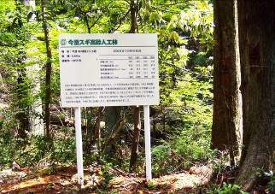
お昼は申し込んでいたカレーライスを食堂で食べてから、山の神様に安全祈願の参拝をしました。
午後は講義室で春の研修会（いままでの造林研修会）の研究発表報告を聴講しました。春の研修会は演習林の職員の学会報告、奨励研究などの発表会です。
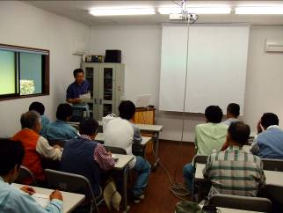
Abiesの活動として、これらのテーマの中で手伝いが出来て、自分たちの勉強の場があれば参加したいものです。
設置した今澄高齢スギ人工林試験地の看板
今回は従来から研究されているテーマに加えて、農薬など薬物管理が強化された話や、エピペン^{注）}の取扱い方法も含めたハチ刺されに関連した確認とお願いがありました。
Abiesの活動で農薬については直接関与する形はないと思いますが、ハチ刺されについては関連があるので、これからの時期、特に気をつけて作業をしましょう。
春の研修会の様子

アナフィラキシーとエピペン
「アナフィラキシー」とは､ハチ毒や食物、薬物等が原因で起こる急性アレルギー反応の一つです。じんましんや皮膚が赤くなるなどの症状や、ときに呼吸困難やめまい、意識障害などの症状を伴うことがあり、血圧低下等の血液循環の異常が急激にあらわれるとショック症状を引き起こし、生命を脅かすような危険な状態（アナフィラキシーショック）に陥ってしまう場合もあります。
「エピベン」はハチ毒アレルギーによるアナフィラキシー発現時の補助治療薬で、日本で初めての自己注射用エピネフリン注射液です。注射針が内蔵されており、安全キャップを外して大腿部の前外側に強く押しつけることにより簡便な自己注射を可能にしております｡
＊「エピペン」の処方には医師による診断が必要です。
＊「エピペン」はハチ毒によるアレルギーを治す薬剤でなく、急なアレルギー反応（アナフィラキシー等）の症状を緩和する薬剤です。
＊「エピペン」は緊急用の補助治療薬であり、医療機関での治療に代わり得るものでありません。

５月度（２）ボランティア活動・報告
～郷台作業所 苗畑草取り作業～
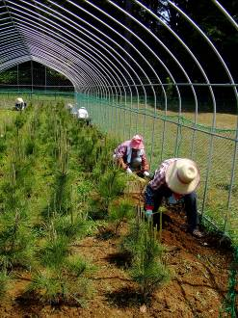
土橋 てる子
郷台作業所の苗畑の草取り作業を５月２６日（火）に行いました。参加者は岩崎夫婦、米倉、惠、土橋さんの石川夫婦の７名です。
９時に清澄作業所に集合して、職員の塚越さんの運転の車に同乗して郷台作業所まで移動です。天候は晴れで気持ちの良い一日です。林道の崖にはテリハノイバラの白い花が枝を垂れ咲いていてとてもきれいでした。野イチゴの実はどうなっているか、ケイワタバコの葉も大きく展開しているか、花はまだか気になります。
苗畑はニホンジカなどの食害を防ぐために周囲の枠には電気を通す線が張り巡らせてあります。
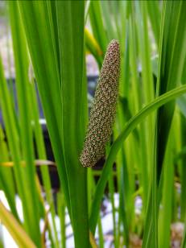
今回の草取りをする最初の場所はマツ材線虫に対する抵抗性マツの苗畑です。この苗は千葉県農業総合研究センターと共同研究をしているもので海岸に植える実験をするものと聞きました。苗畑はマツの苗の高さが３０から５０ｃｍに対して、雑草はほとんどが地面をはっている程度でした。繁殖旺盛な雑草をマツの苗をいためないように根から全部抜き取りましたので大変きれいになりました。太陽の照りつけるもとでの作業は暑く、大汗をかきましたが、木陰での休憩時には心地良い風が体をいやしてくれ、昼食時には演習林からおいしい“ほてい竹のたけのこ”に手作り味噌の味噌汁をいただき、“午後からがんばります”の気持ちでご馳走さまでした。
午後はヒノキやスギの苗畑の草取りをおこないました。根から取っても種子がはじけ飛ぶタネツケバナや食用になるスベリビユやアカザなど、ここは午前中のマツの苗とは異なる草が生えていました。土が乾いていたので取りやすく意外に早く作業は終了です。
帰りは札郷作業所の菖蒲苗の生育状況を見に行くために、猪ノ川林道を通りました。オオルリの鳴声が響き渡り耳をすませてウットリ。木々の緑は一段と濃く、初夏の風景です。
菖蒲の花
札郷作業所の菖蒲の苗の生育具合を確認しました。ここも郷台と同様に電流の線に囲われた柵の中なのでニホンジカの食害にはあっていません。菖蒲は順調に育っていて、これなら菖蒲沢に植えることが出来そうです。
なお、郷台作業所の苗畑の草取りはさらに６月３０日に、菖蒲の菖蒲沢の植え付けは６月１７日（下記報告参照）行うと聞いています。
その後清澄作業所に戻り解散となりました。参加された皆さん暑い中の作業お疲れさまでした。

６月度 ボランティア活動・報告
～利用者説明会・菖蒲沢 菖蒲植え付け作業～
石川 輝雄
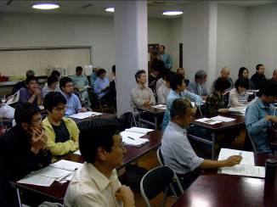
１．利用者説明会
６月１６日（火）に第１４回千葉演習林利用者説明会があり、石川（輝）が参加しました。利用者説明会は千葉演習林を研究の場として利用している団体、個人が自分の研究内容や利用場所を発表して、利用者間の場所のダブりなどのトラブルを防ぐという目的で年一回行われています。
利用者説明会場の様子
参加者は東京大学以外に早稲田大学、慶応義塾大学、千葉大学などの他大学、千葉県農林総合研究センター、千葉県立中央博物館、かずさＤＮＡ研究所などで、テーマも袋山沢水文試験など森林の研究をはじめとして、カシノナガキクイムシ、シカ、ニホンカナヘビ、ヒメボタル、ヤマビル、ツチガエル、サンコウチョウ、虫えい（シバヤナギハウラタマムシ）、モチノキタネオナガコバチ、ムヨウラン、ヒメノヤガラなどの生き物、他地質関係の研究など広範囲にわたっています。場所的には猪ノ川林道が多いように思いました。
Abiesの活動状況も報告しました。過去２回発表しているので今回は発表を休みましたが次回はぜひ発表したいと思います。なお、会の後に懇親会があり、皆さんとの交流は楽しく有意義なものですが、今回は都合が悪く欠席しました。
２．菖蒲沢 菖蒲植え付け作業
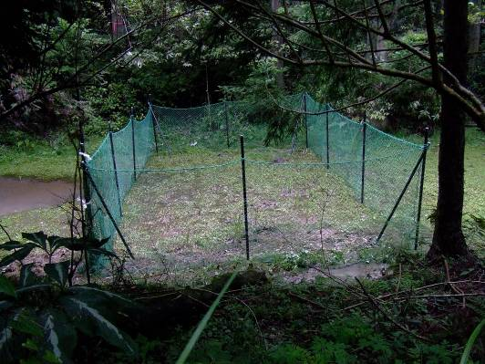
６月１７日（水）に菖蒲沢にシカ柵を設置して菖蒲を植える作業に、岩崎、米倉、惠さんと石川夫婦の５名が参加しました。シカ柵は演習林で準備してもらったものを職員の才木さん指導で設置しました。
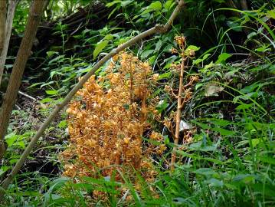
シカの食害防止のために柵を設置して、中に菖蒲の苗を植えます。ちょうど田んぼの田植えのような感覚です。シカ柵のサイズは４ｍ×７ｍくらいとしましたが、早く増えて柵を広げなくてはいけないような状態になることを期待します。来年は菖蒲湯や菖蒲酒など楽しみたいと思います。また次回（６月３０日）、状況を見にいくことを兼ねて、説明看板をつけに行く予定です。
作業が終わってから麻綿原の妙法生寺に行き、菖蒲を提供してもらったお寺にお礼と植えた旨の報告にいきました。昼食の場をお借りしましたが、お茶やみそ汁までいただき感謝します。その後、一杯水林道を植物など観察しながら清澄作業所まで歩き解散となりました。途中ツチアケビやギンリョウソウなど寄生植物の花を見ることが出来て、ゲジゲジシダも確認できました。
ツチアケビ
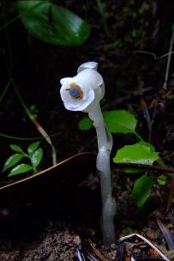
この菖蒲のいきさつについては次の通りです。
菖蒲沢は一杯水林道の麻綿原よりの支流で、名前の通りかつては菖蒲（さといも科）が一面に自生していたそうです。しかしニホンジカの食害で消滅しました。
たまたま麻綿原の妙法生寺にここの菖蒲が生き残っていることがわかり、平成１９年９月に演習林の村川、根上さんとAbiesの惠さんが苗の一部をいただいてきました。
その後、札郷作業所の水槽などで増殖してきました。
ギンリョウソウ

７月度 ボランティア活動・募集案内
～夏の森林教室サポート～
親子で森や川とふれあう～生き物観察会～というテーマで小中学生とその保護者が参加する「２００９年度夏の森林教室」が行われます。今回は猪ノ川で水生生物の採集観察です。この行事へのサポーターを募集します。
元気な子供たちと夏の自然を過ごすのも大変楽しいことです。多数参加ください。

日 時 平成21年7月25日（土）

集 合 清澄作業所 ９時００分またはＪＲ上総亀山駅１０時１５分

内 容 参加者の引率・安全ガイド、自然解説、写真撮影等

定 員 特になし

持ち物 筆記用具、弁当、水筒（水またはお茶）、野外活動ができる服装、日よけ帽子、靴（川の中に入れる靴が望ましい）、滑り止めつき軍手、タオル、雨具、リュック、敷物、保険証のコピー、常備薬、会員証、暑さ・ヤマビル対策など
受付期間 ～7月17日（金）
＊参加には千葉演習林ボランティア会Abies事務局への入会登録が必要です。
＊申込時に集合場所（清澄作業所またはＪＲ上総亀山駅）をお知らせ下さい。

申込、お問い合わせ先
千葉演習林ボランティア会 Abies 事務局 石川 輝雄宛

８月度 ボランティア活動・募集案内
（予告）
～高校生ゼミナールサポート～
「高校生のための森と海のゼミナール」が、東大千葉演習林と千葉大学海洋バイオシステム研究センター（鴨川市小湊）において、高校生を対象に行われます。活動のサポートをするボランティアが必要です。様々な実習や試験地見学、講義等があるので、千葉演習林を知るためにもよい機会になると思います。
詳細別途募集案内をします。
日 時 平成21年8月4日（火）～8月6日（木） （２泊３日）
内 容 活動の補助、写真撮影など。
定 員 ２名 初参加者を優先します。
女性に１名以上参加していただけると助かります。

================================================================================
千葉演習林ボランティア会 Abies通信 2009/6/30発行
＊事務局 〒264-0032 千葉県千葉市若葉区みつわ台 ３－１－２－１０２
TEL/FAX：043-251-1390 石川 輝雄
＊東京大学千葉演習林 〒299-5503 千葉県鴨川市天津770
TEL:04-7094-0621 FAX:04-7094-2321

